附件2

清远市佛冈县四九河水功能区划优化调整前后对比一览表

 | 一级水功能区 | 范围 |  | 长度（km） | 水质代表断面 | 水质现状 | 水质目标 |  | 区划依据 | 备注
 |  | 起始 | 终止 |  |  |  | 2020年 | 2030年
调整前 | 四九水佛冈源头水保护区 | 佛冈县汤塘镇田心村 | 佛冈县汤塘镇新塘村 | 25km | 边海大桥 | IV | III | II | 源头
调整后 | 四九河佛冈保留区 | 佛冈县汤塘镇田心村 | 佛冈县汤塘镇新塘村 | 25km | 边海大桥 | IV | III | III | 保留区 | 调整

注：四九河又名四九水、温洞水

清远市佛冈县四九河水功能区划优化调整方案图件——调整前
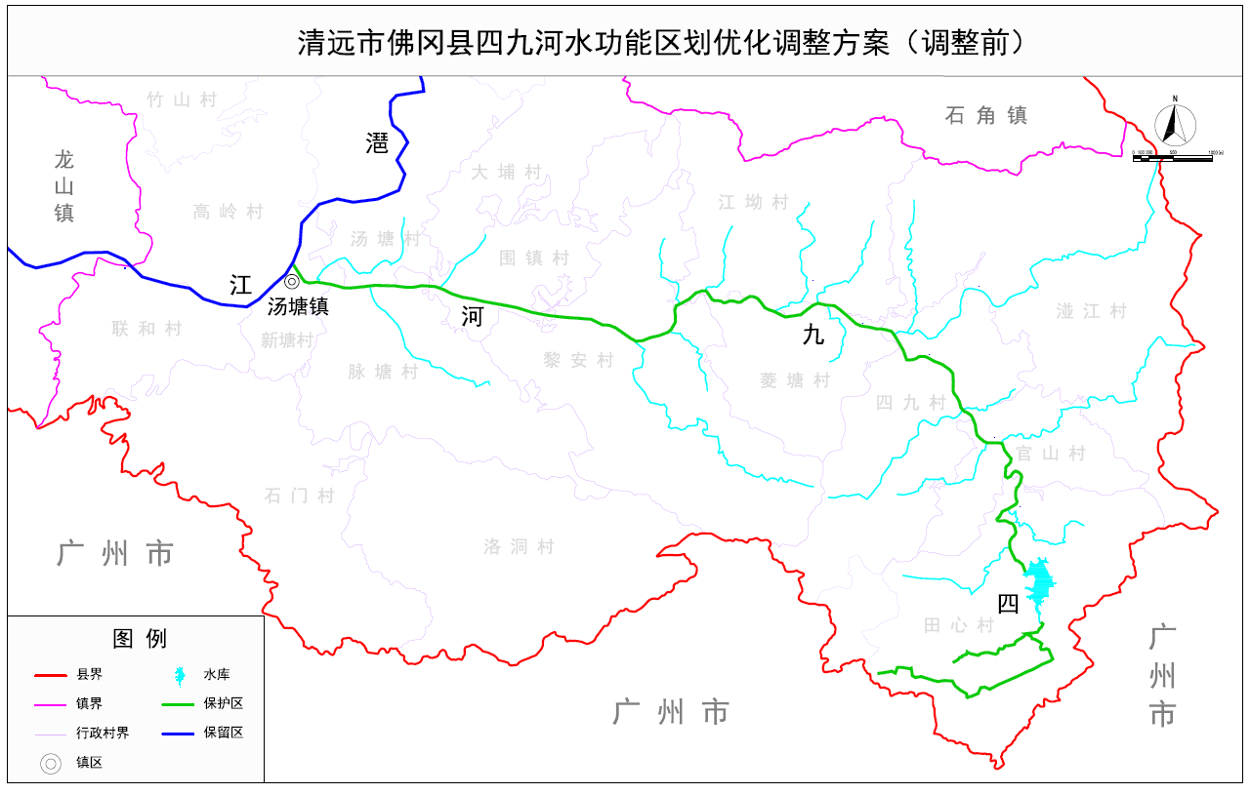

清远市佛冈县四九河水功能区划优化调整方案图件——调整后
